**TUGAS WEB PROGAMMING 2**

**SISTEM INFORMASI REKAM MEDIS**

**BERBASIS WEB**



**DOSEN PENGAMPU:**

**M. Muzaqi, S.Kom.**

**NAMA KELOMPOK :**

1. **Atika Dewi L (17090133)**
2. **Khibar Pusaka (17090104)**
3. **Kurniawan (17090071)**

**PROGRAM STUDI SARJANA SAINS TERAPAN**

**TEKNIK INFORMATIKA**

**POLITEKNIK HARAPAN BERSAMA TEGAL**

**2018/2019**

1. Deskripsi Rekam Medis

Rekam Medis adalah berkas catatan dan dokumen tentang identitas pasien, pemeriksaan, pengobatan, tindakan dan pelayanan lain yang telah diberikan kepada pasien pada sarana kesehatan. Rekam medis bermanfaat sebagai dasar petunjuk untuk menganalisis penyakit serta merencakan pengobatan, tindakan medis yang harus diberikan kepada pasien. Rekam medis juga dapat meningkatkan kualitas pelayanan untuk melindungi tenaga medis dan untuk pencapaian kesehatan masyarakat yang lebih optimal.

1. Fitur Modul

* Menu Login

Pada tampilan ini pengguna dapat melakukan login melaluli akun yang sudah terdaftar dan diverifikasi oleh Admin Klinik Waras Sehat

* Menu Register/Registrasi

Berisi form pendaftaran untuk pengguna yang belum memiliki akun.

* Menu Input Data Pasien (user)

Pada menu ini pasien wajib mengisi kolom-kolom yang sudah disediakan seperti (tanggal lahir, daftar, nama, jenis kelamin, alamat, kota/kabupaten, no telp, pekerjaan, agama, status, NIK)

* Menu Navigasi

Pada menu navigasi merupakan tampilan dari aplikasi ini yang terdapat menu profil, notifikasi, tentang dan bantuan sekaligus tombol keluar apabila pengguna ingin keluar akun.

* Menu Utama

Pada menu utama ini merupakan tampilan dari Aplikasi WS yang terdapat menu-menu yang diakses oleh user/pengguna. Yang meliputi informasi tentang jumlah pasien, dokter dan kunjungan pasien yang telah terekam, informasi mengenai data klinik, dan informasi mengenai jadwal dokter yang sedang praktik pada hari tersebut.

* Menu Input Data Pasien (Admin)

Pada menu input data pasien terdapat kolom-kolom yang telah isian data dari pasien. Tombol home untuk mengakses halaman utama/menu utama dan tombol Lihat Master Pasien untuk melihat data pasien yang telah disimpan. Halaman ini hanya dapat diakses oleh Admin saja.

* Menu Master Pasien

Pada menu ini merupakan informasi mengenai data pasien yang telah disimpan. Dan pada halaman ini hanya Admin saja yang dapat mengaksesnya.

* Menu Laporan Data Pasien

Pada menu ini merupakan iformasi utama mengenai grafik pertumbuhan jumlah pasien perbulan selama satu tahun. Disini juga menampilkan jumlah pasien dari masing-masing dokter. Pada kolom maisng-masing id dokter dapat diklik untuk menampilkan laporan data pasien secara detail. Halaman ini dapat diakses oleh user Admin dan Member.

* Menu Laporan Data Pasien Detail

Pada menu ini menampilkan grafik perbandingan jumlah pasien lama dan baru.

1. Analisis Sistem

Permasalahan yang terjadi di beberapa Klinik Waras Sehat yaitu pengelolaan data yang kurang efektif dan efisien. Sistem Informasi ini bertujuan supaya pengelolaan data medis dapat berjalan dengan cepat dan tepat.

Langkah awal yang dilakukan dalam tahapan analisis sistem adalah mengidentifikasi masalah yang ada pada sistem lama. Masalah dapat didefinisikan sebagai suatu pertanyaan yang diinginkan untuk dipecahkan atau diselesaikan. Masalah yang ada di Klinik Waras Sehat ini masih menggunakan cara tradisional untuk memasukkan dan pencatatatan data pasien yaitu dengan menggunakan berkas-berkas yang masih tertulis tangan untuk menyajikan suatu informasi. Proses rekam medis diawali dengan pencatatan identitas pasien secara manual oleh resepsionis, kemudian dilakukan tindakan oleh dokter, kemudian hasil diagnosa dan tindakan oleh dokter dicatat secara manual kedalam buku, setelah itu baru dilakukan pencatatan secara komputerisasi oleh petugas rekam medis. Itulah sebabnya sering terjadi kesalahan dalam penyampaian informasi. Bahkan dapat terjadi berkas informasi tersebut rusak atau hilang, sehingga menghambat penyampaian informasi.

Hasil rancang bangun sistem ini diharapkan dapat menjadi salah satu solusi dari permasalahan yang terjadi selama ini.

1. SKEMA DATA BASE

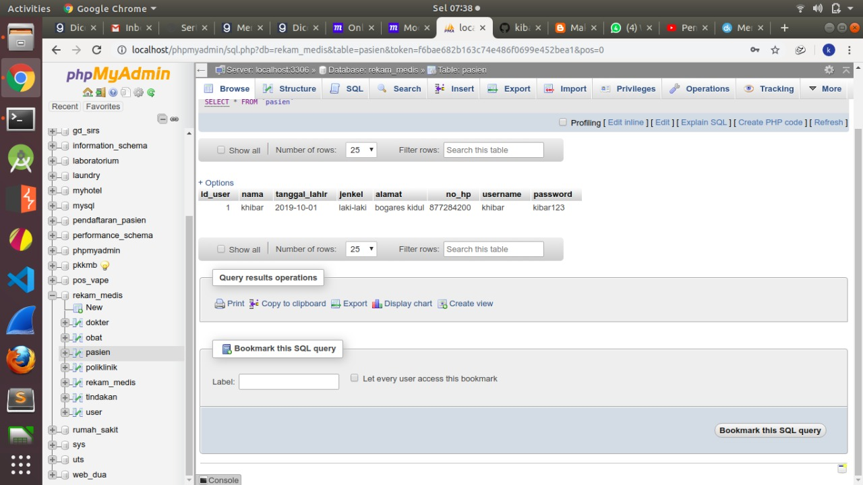

1. MOUCKUP SYSTEM REKAM MEDIS

* Pertama adalah form login dimana nanti akan nada user yang akan login yaitu adalah admin dan user/pengguna

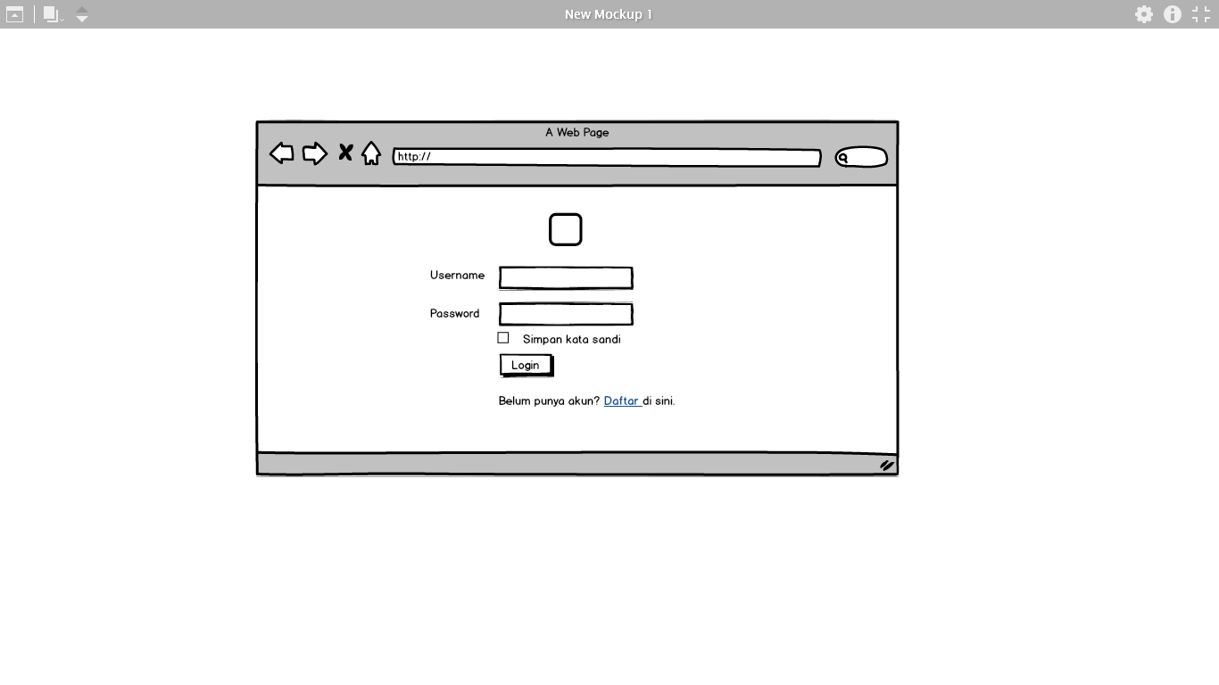

* Selanjutnya adalah form registrasi atau form untuk mendaftar bagi user

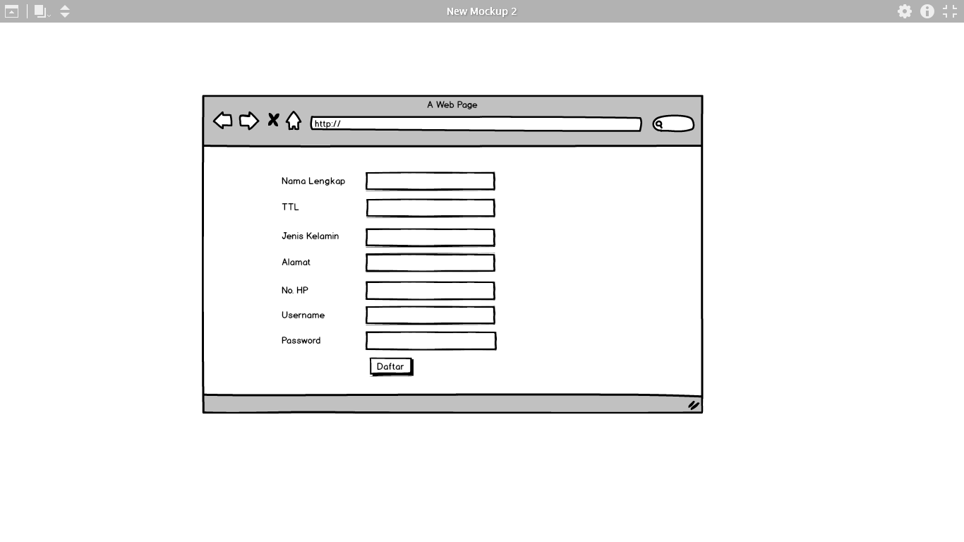

* Ini adalah daftar menu untuk user/pengguna

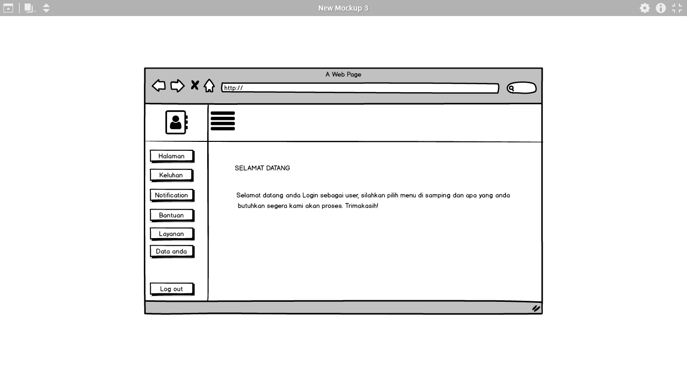

* Selanjutnya adalah data user

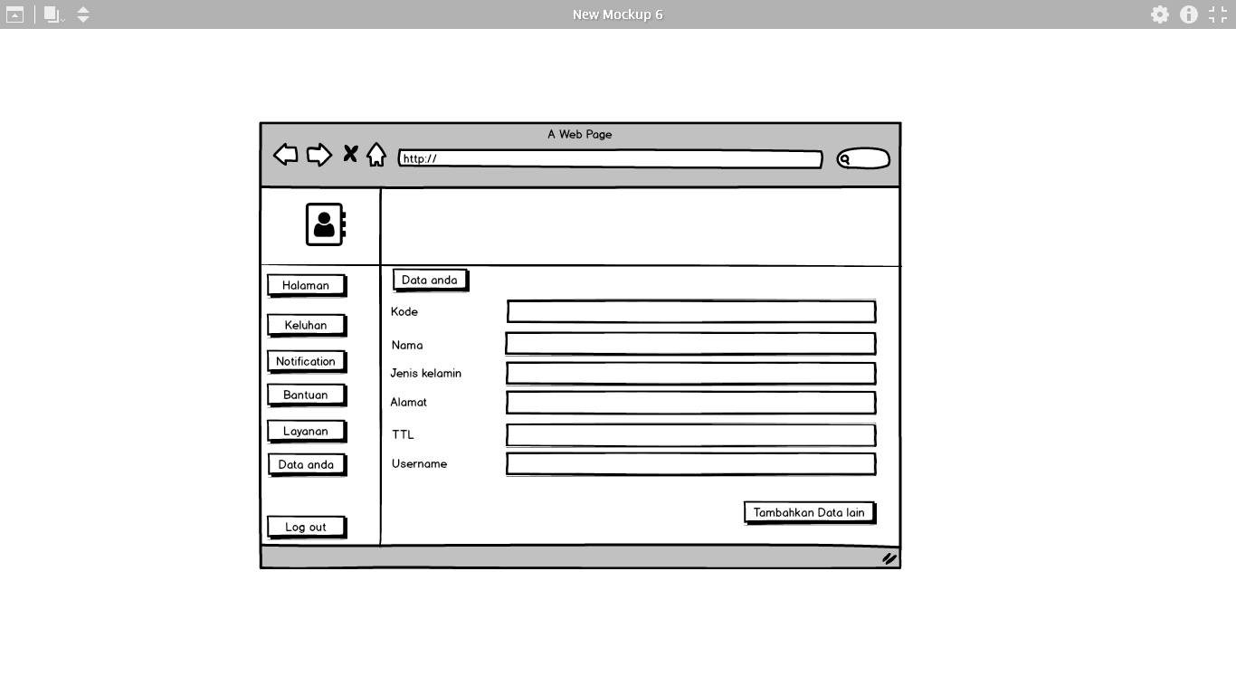

* Kemudian adalah user akan melaporkan keluhan pada menu keluhan yang nanti akan di proses.

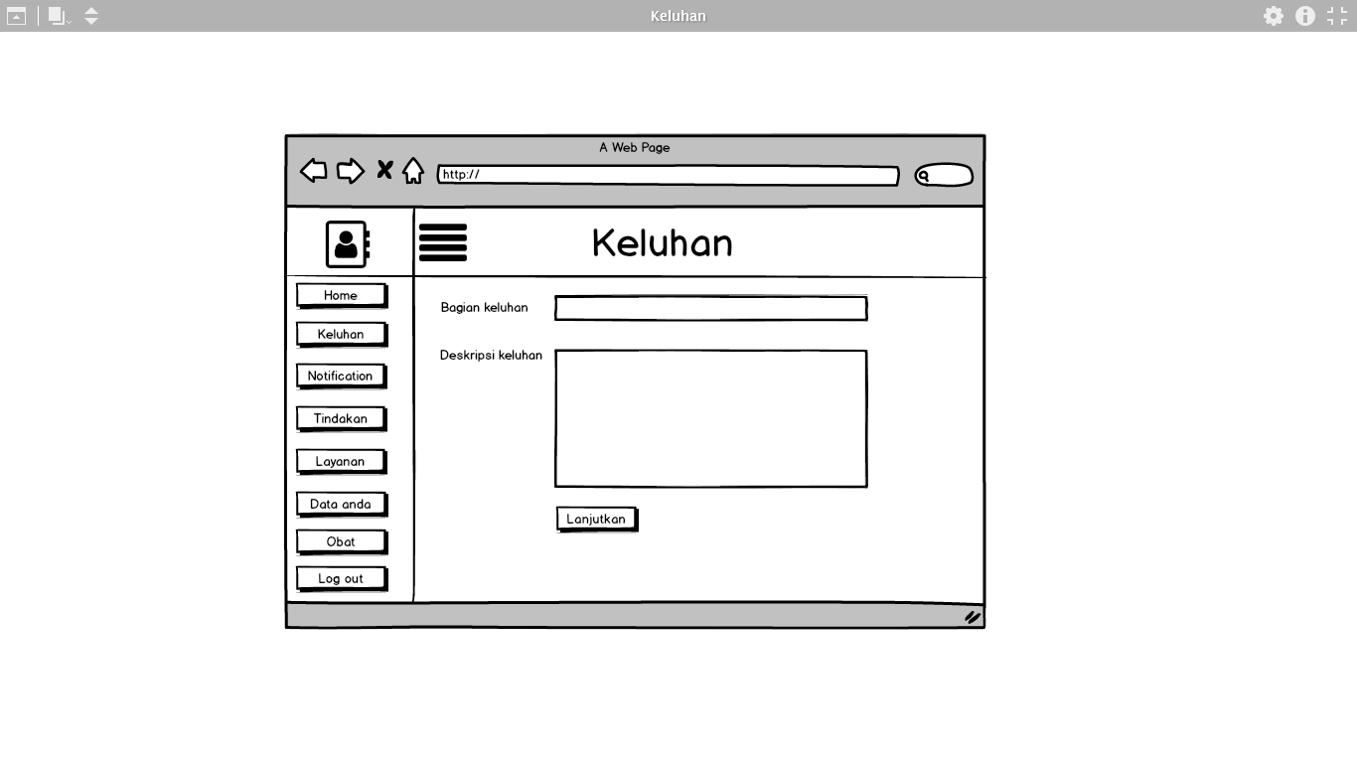

* Dan terakhir adalah menu admin dimana admin mengelolanya semuanya dengan system CRUD ( creat, read, update, delet)

